Principios de Bioquímica y Microbiología

Especialidad: Ingeniería Química Año académico: 2^{do} Semestre: 2^{do}
Curso: 2020-2021 Tipo de curso: CRD Plan: E

Tema 2 Metabolismo y respiración. Actividad 12

Conferencia 4 Introducción al Metabolismo.

Objetivos:

- Caracterizar y relacionar las reacciones metabólicas de anabolismo y catabolismo.
- Mencionar los aspectos generales de la regulación e integración del metabolismo.
- Explicar los conceptos fundamentales de la bioenergética.

Contenidos:

- Metabolismo
- Anabolismo
- Catabolismo
- Vías metabólicas y ciclos metabólicos
- Regulación de una vía metabólica
- Inversión de una vía metabólica
- Aspectos generales de la regulación del metabolismo
- Aspectos generales de la integración del metabolismo
- Bioenergética
- El concepto de energía libre
- Leyes termodinámicas
- Relación entre la constante de equilibrio y el cambio en la energía libre estándar
- El ATP como moneda universal de energía libre en los seres vivos
- Papel de los fosfatos de alta energía dentro de la célula
- Bioenergética de las reacciones acopladas
- Reservas energéticas del organismo
- Características de una reserva energética ideal

Bibliografía:

- Nelson D, Cox M. Principios de Bioquímica de Lehninger. 2da edición.Versión digital. Cap 13.
- Voet and Voet. Bioquímica. Versión digital. Cap 15.
- Cardellá L. Bioquímica Médica. Tomo III. Cap 14 y 36.

INTRODUCCION

La vida es el recambio continuo de materia con el medio exterior y cesa cuando termina este recambio. El metabolismo es este continuo intercambio de materia con el medio, y comprende las reacciones que transforman las sustancias provenientes del entorno en otros compuestos y energía, que son utilizables por la célula, al mismo tiempo que se realiza la eliminación al medio de sustancias no aprovechables y energía en forma de calor. Estas reacciones enzimáticas que intervienen en el metabolismo se encuentran altamente reguladas y organizadas, y presentan ciertas regularidades, por lo que sobre la base de ellas podemos establecer los principios y las leyes que lo rigen.

De forma general las funciones del metabolismo son la incorporación de nutrientes, la obtención de energía química indispensable para la vida a partir de la degradación de sustancias propias o tomadas del medio, la síntesis y degradación de las distintas biomoléculas y la eliminación de sustancias de desecho.

El metabolismo, que como ya sabemos comprende a las ruta catabólicas o de degradación y las rutas anabólicas o de síntesis, en orden de complejidad de las biomoléculas de mayor a menor; pues mientras más compleja es la estructura de esta más compleja es su degradación o síntesis. Por tanto son los carbohidratos las primeras biomoléculas que estudiaremos desde el punto de vista metabólico, donde veremos primero su degradación y luego su síntesis.

Como estamos comenzando el estudio del metabolismo celular iniciaremos con aspectos generales de este tema como la bioenergética o termodinámica bioquímica muy necesaria para poder entender los contenidos posteriores.

OBJETIVOS:

Que los estudiantes sean capaces de:

- Caracterizar y relacionar las reacciones metabólicas de anabolismo y catabolismo.
- Mencionar los aspectos generales de la regulación e integración del metabolismo.
- Explicar los conceptos fundamentales de la bioenergética.

DESARROLLO

METABOLISMO

Es la suma de todas las reacciones físicas y químicas que suceden en el interior de las células que permiten realizar todas las funciones primordiales para la vida, como respirar, moverse, crecer, reproducirse, realizar la digestión y reaccionar ante distintos estímulos. A partir de los procesos metabólicos los individuos intercambian materia y energía con el medio ambiente que los rodea. Desde la etapa fetal hasta el final de la vida, las reacciones metabólicas deben producirse de manera precisa para la normal integración y funcionamiento de todos los sistemas del cuerpo.

Las reacciones fisicoquímicas que suceden durante el metabolismo son catalizadas por sustancias proteínicas denominadas enzimas. Las enzimas actúan regulando la velocidad de las reacciones que se producen dentro de las células. Como cada enzima cataliza una reacción biológica a la vez, existen tantas enzimas como reacciones se lleven a cabo. La sustancia sobre la que actúa la enzima se denomina sustrato. Este sustrato sufre una transformación química reversible y se convierte en uno o más productos diferentes. La enzima no sufre modificación alguna.
Las enzimas actúan modificando las moléculas del sustrato para que sean más reactivas, para que se unan a otros átomos, etc. Por ejemplo, la enzima anhidrasa carbónica cataliza muy rápidamente la conversión de dióxido de carbono en bicarbonato y en hidrogeniones.
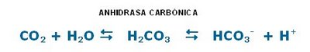
En resumen, las enzimas son proteínas que tienen por función activar, controlar y finalizar todas las reacciones metabólicas que suceden en el organismo, regulando su velocidad de acción.
El metabolismo puede dividirse en dos procesos bien diferenciados:
-Anabolismo: son las reacciones químicas de la célula cuyo objetivo fundamental es la síntesis (construcción o elaboración) de sustancias complejas a partir de sustancias más simples. El anabolismo se comporta como un metabolismo constructivo o positivo, ya que es fundamental para el mantenimiento de todos los tejidos y para el crecimiento de células nuevas. Por otra parte, se obtiene energía de reserva para ser utilizada cuando sea necesario. Las reacciones anabólicas transforman las moléculas simples y de bajo peso molecular en macromoléculas nutritivas como los hidratos de carbono, los lípidos o grasas, las proteínas y los ácidos nucleicos. Estos procesos ocurren con consumo energético pues son reacciones endergónicas. Con frecuencia son reacciones donde se producen reducciones y requieren NAPDH. El anabolismo se relaciona con las funciones de reparación, crecimiento y reproducción.

-Catabolismo: son los procesos donde las células descomponen o “degradan” las macromoléculas de carbohidratos, grasas y proteínas y las transforman en sustancias más simples. De esa forma se libera la energía almacenada en ellas (exergónicas) y puede utilizarse como combustible para realizar las distintas funciones orgánicas como, por ejemplo, mantener la temperatura normal del cuerpo, respirar o caminar. Comúnmente, en los procesos catabólicos los compuestos degradados se oxidan, y así en muchas se forman cofactores reducidos, NADH y FADH₂. Las sustancias simples producidas por el catabolismo (dióxido de carbono, urea, amoníaco, etc.) son eliminadas del organismo por los riñones, los intestinos, los pulmones y la piel. La energía obtenida se almacena como ATP. El catabolismo, o metabolismo destructivo, cumple entonces con dos propósitos:

1- Liberar energía útil para las reacciones de síntesis de nuevas moléculas (anabolismo).
2- Aportar materia prima para las reacciones anabólicas.

Muchas de las grandes moléculas que se degradan en el catabolismo han sido elaboradas previamente en el propio organismo por procesos anabólicos. Es así que las células funcionan como un gran juego de elementos, donde se rompe lo que había sido construido previamente para poder utilizar esas mismas piezas en la elaboración de algo nuevo.

Las reacciones anabólicas y catabólicas son procesos que suceden en forma simultánea. Entre ambas vertientes se establece una interrelación en lo que al intercambio de materia se refiere. En el catabolismo se libera la energía que, en parte, queda capturada en las moléculas de ATP, y en parte, se desprende como calor, se liberan cofactores reducidos y se forman sustancias de menor complejidad estructural. En los procesos anabólicos se forman compuestos de mayor complejidad a partir de sustancias relativamente simples; aquí se utiliza la energía contenida en el ATP y los 1 cofactores reducidos.

Cuando la actividad anabólica supera al catabolismo, los organismos crecen y ganan peso. Si las reacciones catabólicas son mayores que las anabólicas el organismo se deteriora y pierde peso, por ejemplo en las enfermedades o en ayunos prolongados. Luego de la ingestión de alimentos hay un aumento del anabolismo sobre el catabolismo, habida cuenta del aumento de glucosa (energía) que hay en la sangre.
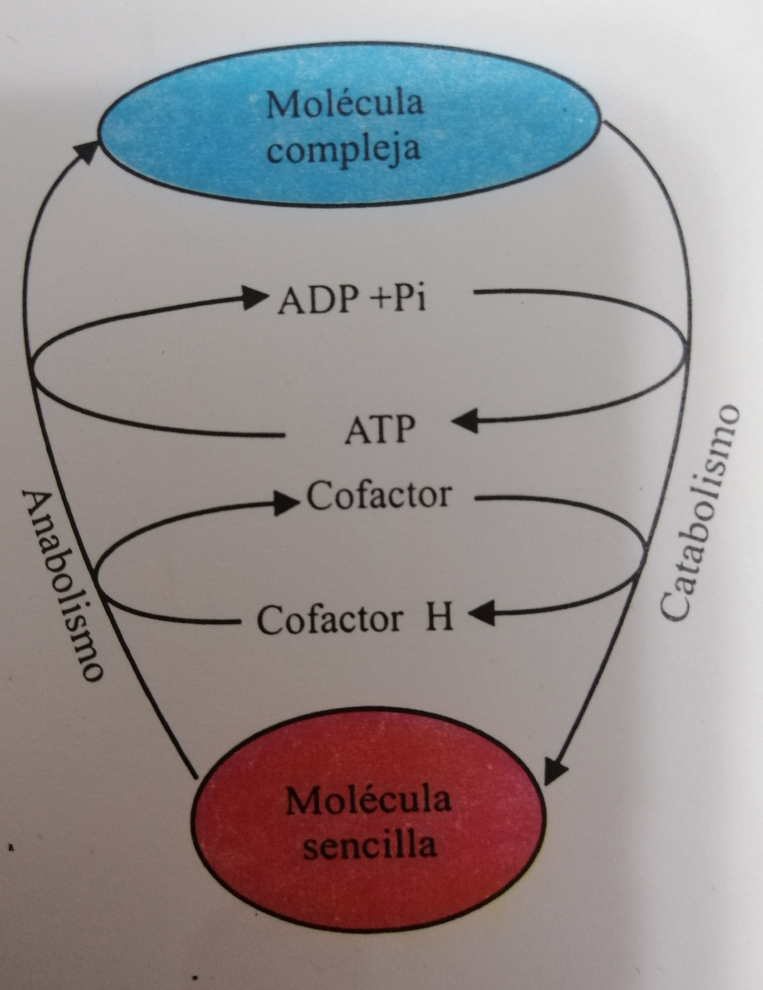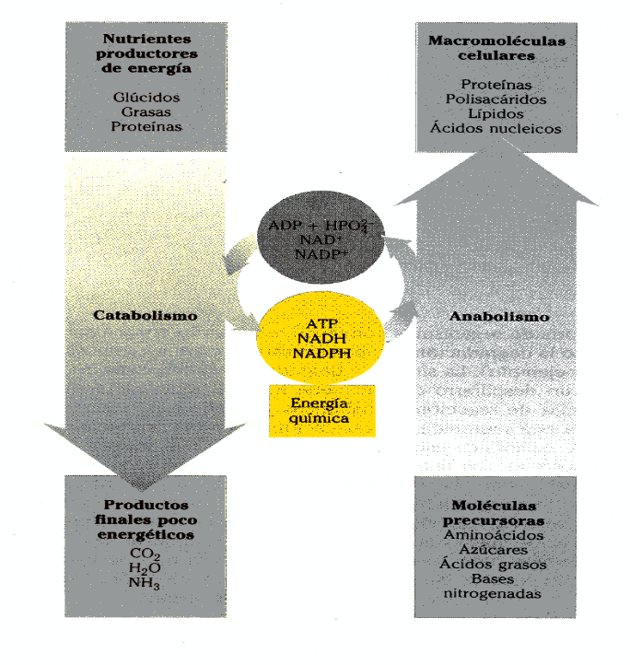

En las primeras etapas de la vida predomina el anabolismo sobre el catabolismo. En el envejecimiento ocurre lo contrario. Cuando no hay supremacía entre anabolismo y catabolismo, se dice que el organismo se mantiene en equilibrio dinámico.

VÍAS METABÓLICAS

Los procesos catabólicos y anabólicos están organizados en vías o ciclos con características parecidas:

1-Casi siempre ocurren como secuencias de reacciones que se suceden unas a otras, desde unas pocas hasta decenas. Comenzando con una sustancia inicial que se va transformando paso a paso y gradualmente se forma el producto final.

2-De este modo nos encontramos con, al menos, un sustrato inicial y un producto final. Entre ambos encontraremos una serie de compuestos intermedios: los metabolitos intermediarios. El sustrato inicial o precursor, en la primera reacción se transforma en producto, pero a su vez éste será el sustrato de la segunda reacción, el cual devendrá producto, y así sucesivamente.

3-Cada vía cumple con determinadas funciones; la obtención de energía química o la reposición de determinada molécula.

4-Las sucesivas reacciones están catalizadas por enzimas.

5. La vía se encuentra regulada, y esta regulación recae casi siempre en las reacciones iniciales de la vía.

6-Generalmente, al menos una de las reacciones que la forman es irreversible.

7-Las vías tienen una determinada localización celular.

8-Además del compuesto inicial y final, en ella participa otra serie de compuestos, los cofactores.

9-Por sus características, la vía puede ser anabólica o catabólica.

En la siguiente vía metabólica representada podemos distinguir el sustrato inicial (A) y el producto final (G). Las sustancias B,C,D, y F son metabolitos intermediarios. A se ha transformado en G paso a paso, gradualmente, al irse operando las diversas reacciones de esta vía, catalizadas por las enzimas E₁, E₂, E₃, E₄ y E₅. El cambio que se opera sobre cada sustrato para transformarlo en producto es pequeño, pero si comparamos el sustrato inicial con el producto final de la vía veremos que el cambio operado es de mayor envergadura. Estas pequeñas transformaciones son
tan comunes, que uno de los principios de la bioquímica es el principio de los cambios graduales.

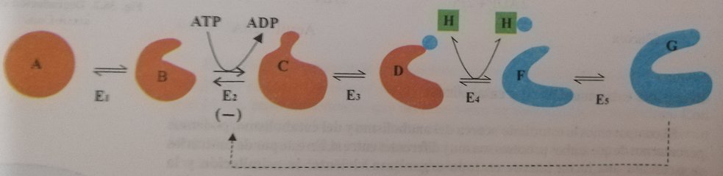

La reacción irreversible es catalizada por la enzima E₂ y constituye un punto de regulación de la vía. En Ia reacción 4 interviene un cofactor representado por H que transporta al grupo químico representado por el círculo.

CICLO METABÓLICO

Es un caso especial de vía metabólica que cumple con las mismas características ya descritas. En un ciclo metabólico se establece una determinada secuencia cerrada de reacciones, en la que al menos uno de los productos de cada reacción es siempre el sustrato de la reacción siguiente. En el ciclo representado I es el alimentador y F el producto final.

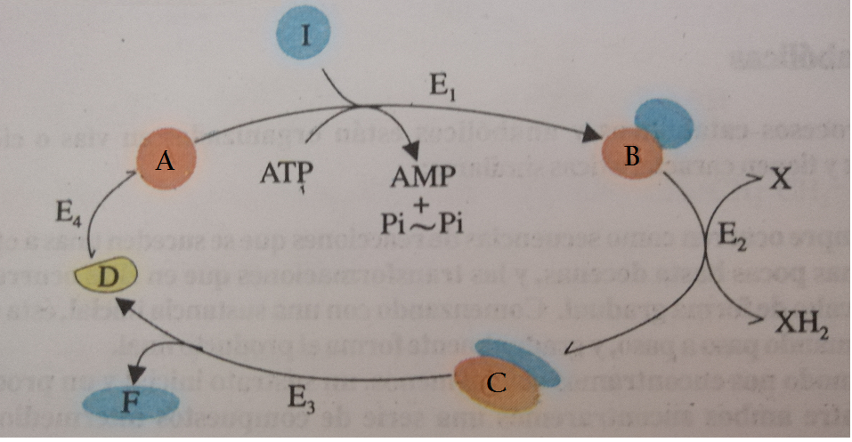

REGULACIÓN DE UNA VÍA METABÓLICA

En tina ruta metabólica, por lo menos, una de las reacciones se encuentra catalizada por una enzima reguladora, lo cual es el factor fundamental que determina la velocidad de la vía, según se encuentre activada o inhibida la enzima. A este tipo de enzimas también se le ha denominado enzimas marcapaso.

Como cada una de las enzimas de la vía, con excepción de la primera, depende del producto de la anterior, es por ello que si sólo existe una enzima reguladora al principio de una vía, ésta se encuentra regulada. La reacción catalizada por ellas, es por lo general, irreversible, y un mecanismo muy común de regulación es la inhibición por producto final, o inhibición feedback, en la que el producto final de la vía (el compuesto G), y en dependencia de su concentración, produciría una mayor o menor inhibición de esta enzima marcapaso. A concentraciones ínfimas de G, la enzima se desinhibe, la vía se acelera y se forma G. El producto G será consumido en dependencia de las necesidades celulares. Cuando las concentraciones de G aumenten, éste actuará como inhibidor de la E₂, y la vía se inhibirá porque a las enzimas subsiguientes (E3, E₄, y E₅) le faltan los metabolitos intermediarios que derivan del producto de la E₂.

En las vías metabólicas también debemos reconocer las reacciones en las que se forma o se consume ATP. En este caso es la propia reacción 2 la que está acoplada a la hidrólisis del ATP. Por ende, esta vía es anabólica ya que se consume globalmente ATP. Hay vías en las que se consume ATP en determinadas reacciones, pero en otras se sintetiza. Para decidir si se trata de una vía catabólica o anabólica debemos analizar sus características y si son más los ATP que se consumen que los que se producen o viceversa.

Además se debe reconocer aquellas reacciones en las que intervienen cofactores. En la reacción 4 un determinado grupo químico se transfiere del compuesto D al cofactor H y se forma el producto F.

INVERSIÓN DE UNA VÍA METABÓLICA

En una vía metabólica al menos una de las enzimas de cataliza una reacción irreversible, por lo que se puede decir que las vías, en general, son irreversibles y, por lo tanto, no se podría formar el sustrato inicial a partir del producto final con la participación de las mismas enzimas de la vía directa.

Esto no significa que el producto de una vía no pueda ser reconvertido de nuevo en el sustrato iniciador de ésta. Ello es posible, a veces, utilizando parte de la vía, es decir las enzimas reversibles y los pasos irreversibles pueden ser catalizados por otra u otras enzimas diferentes que se encuentren en la célula.

En este ejemplo que hemos utilizado, en dependencia de las condiciones celulares, G podría de nuevo transformarse gradualmente en A, por medio de las enzimas E₅, E₄, y E₃, en orden inverso a la vía directa. Otra enzima celular, por ejemplo la E₆ (no interviene en la vía directa), transformaría el metabolito intermediario C en B, y la misma enzima E1 de la vía directa transformaría B en A. Así una misma secuencia de reacciones puede ser compartida por procesos anabólicos y catabólicos. También la vía inversa tiene su regulación. En estos casos, generalmente la enzima o enzimas que catalizan los pasos irreversibles en el sentido inverso de la vía, son también reguladoras.

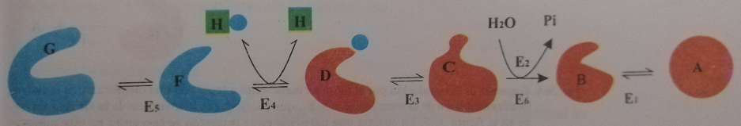

De esta manera, anabolismo y catabolismo se regulan coordinadamente, y muchas veces es un mismo metabolito el que regula tanto la vía directa como la inversa, pero si su acción en la vía directa es la de inhibirla, en la vía inversa su acción será activar la enzima marcapaso.

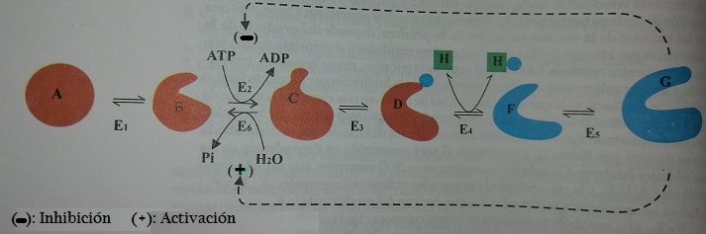

La posibilidad de que una vía metabólica pueda funcionar ambas direcciones no debe considerarse reversibilidad de la vía, ya que no son las mismas enzimas las que actúan en ambas direcciones. Se recomienda llamarla inversión de la vía y, Iógicamente, será posible si todas las enzimas están situadas en el mismo compartimiento celular o, en su defecto, los metabolitos intermediarios que se formen en el otro compartimento celular atraviesen alguna membrana, lo cual puede representar otra regulación adicional. Es un hecho común del metabolismo que exista esta posibilidad de inversión de reacciones y procesos, por ello se ha postulado el principio de reciprocidad.

En la siguiente figura se muestra que la enzima E₆ del ejemplo anterior, está localizada en otro compartimento celular delimitado por una membrana. Como E₆ participa en la inversión de la vía, el metabolito intermediario C debe atravesar la membrana y una vez transformado en B tiene, otra vez, que pasarla. Estos pasos por la membrana generalmente representan una regulación al determinar la concentración de los metabolitos dentro y fuera del compartimento.

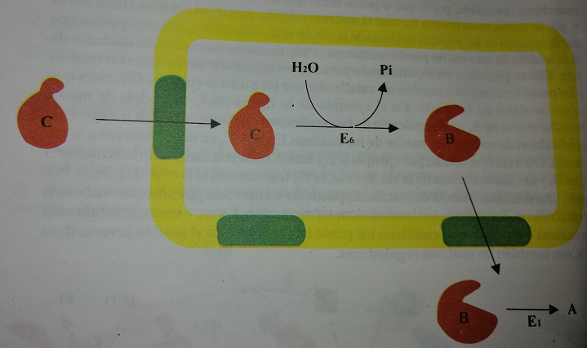

ASPECTOS GENERALES DE LA REGULACIÓN DEL METABOLISMO

Durante toda la vida existe un balance entre el anabolismo y el catabolismo. Ninguno de estos procesos sobrepasa en cuantía exagerada al otro, y aunque en determinados momentos puede predominar uno sobre otro, rápidamente se retorna al balance entre ambos. Un hombre de 25 años y 70 kg de peso puede mantenerse en este peso aproximadamente 40 años si ingiere las cantidades de alimentos suficientes para satisfacer sus necesidades. Durante períodos de enfermedad podrá adelgazar, durante períodos de reposo e ingestión de alimentos que sobrepasen sus necesidades podrá aumentar de peso.

Un organismo sin un balance entre anabolismo y catabolismo puede morir. Precisamente la preservación de la vida requiere mantener el equilibrio metabólico. De este modo, durante la evolución, las especies en las que fueron apareciendo los mecanismos que mantenían este balance, fueron predominando sobre las otras. En las células que mantienen ese balance se cumplen dos principios: el de la máxima economía y el de la máxima eficiencia.

Un buen balance entre anabolismo y catabolismo se logra si en una célula existen cantidades adecuadas de todos los compuestos que se requieren, sin que ninguno se encuentre en demasía o se carezca de alguno de ellos y. por lo tanto, exista un nivel energético adecuado. Ello se ha logrado por medio de la evolución, con la aparición de rnecanismos que mantienen una estrecha regulación de todos los procesos metabólicos celulares. Estos mecanismos son los siguientes:

1-Regulación sobre la actividad de las enzimas.

Todas las rutas metabólicas se encuentran reguladas. Una o varias reacciones en cada uno de estos procesos están catalizadas por enzimas que se hallan funcionando a determinada velocidad, en dependencia de mecanismos regulatorios, entre los cuales podemos mencionar la existencia de inhibidores o activadores (alostéricos o no alostéricos), modificación covalente y las concentraciones de los propios sustratos y productos.

2-Regulación sobre la cantidad de las enzimas.

Otra forma de regulación de un proceso metabólico es mediante la cantidad de una enzima presente en la célula en determinado momento. Como el volumen celular se mantiene constante, un aumento en la cantidad implica mayor concentración. De forma breve se puede decir que la cantidad de una enzima se puede regular por la velocidad de su síntesis, al activarse o al inhibirse
ésta. La degradación puede estar regulada también. Existen otras enzimas cuya velocidad de síntesis no se regula. Si en la vía metabólica representada la enzima reguladora E₂, se encuentra presente en la célula en concentraciones ínfimas, los sustratos de las enzimas subsiguientes serían muy escasos, ya que estos dependen del producto de la E₂, y, por tanto, la vía funcionará
con lentitud. Si por el contrario hay cantidades suficientes de la E₂, todas las enzimas posteriores a ella tendrán suficiente sustrato, y la vía funcionará activamente.

3-Regulación sobre la entrada y salida de sustancias a través de las membranas.

El alimentador o cebador de un ciclo metabólico, el sustrato inicial de una vía metabólica o el sustrato de determinada enzima, pueden formarse o provenir de un compartimento celular distinto al de la enzima del proceso que lo va a transformar. En este caso, la sustancia debe atravesar una membrana, que puede ser la membrana plasmática, la de la mitocondria, o la nuclear, por entre otras. En estos casos, la transformación de la sustancia queda supeditada a su paso a través de la membrana. Por lo tanto, su paso determinará la concentración que ella alcance en el compartimento donde se encuentre la enzima que la utilizará como sustrato; esto constituye un mecanismo de regulación. El paso puede depender de su solubilidad en la membrana o de la existencia o no de un transportador de membrana.

ASPECTOS GENERALES DE LA INTEGRACIÓN DEL METABOLISMO

En el metabolismo celular no sólo existe un equilibrio entre los procesos anabólicos y catabólicos de un determinado compuesto, también existen equilibrios entre el metabolismo lipídico, glucídico, proteínico y nucleotídico. Este equilibrio se logra no sólo con los mecanismos reguladores ya vistos, sino que además existen los mecanismos integradores. La aparición durante la evolución. de mecanismos integradores constituyó un logro que también produjo el predominio y perpetuación de los organismos en los que aparecieron. En estos mecanismos integradores existentes se evidencia el principio de la interrelación.

Los mecanismos integradores se manifiestan en metabolitos que son comunes a diferentes vías o ciclos anabólicos o catabólicos, y uno de estos metabolitos intermediarios de un proceso glucídico puede ser común a otros procesos glucídicos, común a un proceso glucídico y a uno lipídico, proteínico, o puede haber un metabolito intermediario común a procesos proteínicos y nucleotídicos.

Supongamos que en una determinada situación celular se esté catabolizando un exceso de glucosa. Un metabolito intermediario de esta vía, que también es el mismo que participa en la síntesis de ácidos grasos o de aminoácidos, es utilizado en estas otras vías. Así. el metabolito intermediario de esta degradación excesiva de glúcidos, de la cual se obtendrían cantidades energéticas que sobrepasarían las requeridas por la célula, sería desviado a la formación de otros compuestos. Esos metabolitos comunes a varias rutas metabólicas constituyen los Ilamados metabolitos de encrucijada, y son los que relacionan al conjunto de procesos que conforman al metabolismo celular, haciéndolo un todo único e integrado.

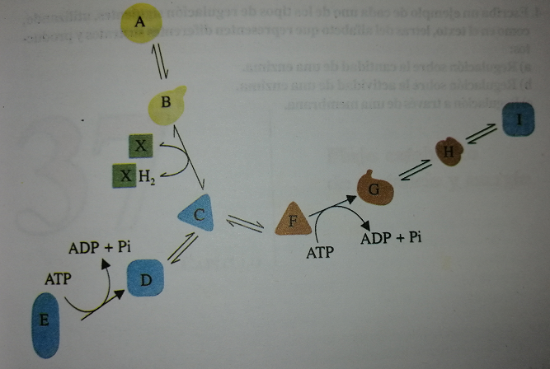

BIOENERGÉTICA

La bioenergética o termodinámica bioquímica es el estudio de los cambios de la energía que acompañan a las reacciones bioquímicas. Estas reacciones se coordinan con la liberación de energía cuando el sistema reaccionante se mueve de un nivel de energía más alto a otro menor. Lo más común es que la energía sea liberada en forma de calor. En los sistemas no biológicos, la energía calorífica puede transformarse en energía mecánica o eléctrica. Puesto que los sistemas biológicos son esencialmente isotérmicos, no puede hacerse uso directo del calor liberado en las reacciones biológicas para impulsar los procesos vitales que requieren energía. Estos procesos -por ejemplo, reacciones sintéticas, contracción muscular, conducción nerviosa y transporte activo -obtienen la energía mediante unión o acoplamiento químico a reacciones oxidativas. En su forma más simple, este tipo de acoplamiento puede representarse como se muestra en la figura.
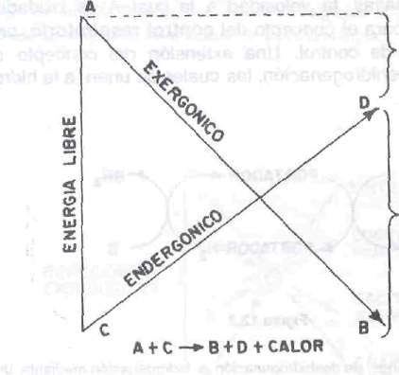

La conversión del metabolito A al metabolito B ocurre con liberación de energía. Se acopla con otra reacción en la cual se requiere energía para convertir el metabolito C al metabolito D. Puesto que parte de la energía liberada en la reacción degradativa es transferida a la reacción sintética bajo una forma distinta al calor, no es posible aplicar a este proceso los términos químicos normales de exotérmico y endotérmico. Antes bien, se usan los términos exergónico y endergónico para indicar que el proceso va acompañado de pérdida o ganancia de energía libre, respectivamente, sea cual fuese la forma de energía que intervenga. En la práctica, no puede existir un proceso endergónico por sí solo, sino que debe ser un componente de un sistema acoplado exergónico/ endergónico donde el cambio neto total sea exergónico.

EL CONCEPTO DE ENERGÍA LIBRE

El cambio en la energía libre (ΔG) en un sistema es aquella parte del cambio total de energía que está disponible para realizar trabajo, es decir, la energía libre es la energía útil.
Si la reacción que se muestra en la fig. 12.1 va de izquierda a derecha, el proceso global debe acompañarse de pérdida de energía libre en forma de calor. Se podría considerar un posible mecanismo de acoplamiento si un intermediario común obligatorio (I) toma parte en ambas reacciones, esto es,
A + C-» I-»B + D

En los sistemas biológicos ciertas reacciones exergónicas y endergónicas están acopladas de esta manera. Debe hacerse notar que este tipo de sistema tiene un mecanismo inherente para et control biológico del régimen al cual se le permite que ocurran los procesos oxidativos puesto que la existencia de un intermediario común obligatorio para ambas reacciones, la exergónica y la endergónica, permite al régimen de utilización del producto de la vía sintética (D) determinar, mediante la ley de acción de masas, la velocidad a la cual A es oxidado. De hecho, estas relaciones suministran una base para el concepto del control respiratorio, proceso que impide a un organismo consumirse fuera de control. Una extensión del concepto de acoplamiento lo proporcionan las reacciones de deshidrogenación, las cuales se unen a la hidrogenación mediante un portador intermediario.
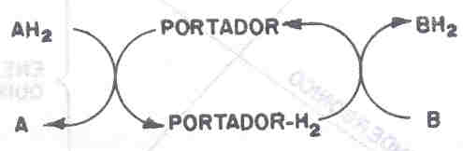

Un método alternativo de acoplamiento de un proceso exergónico a uno endergónico es mediante la síntesis de un compuesto con un potencial de alta energía en la reacción exergónica y la incorporación de este compuesto nuevo a la reacción endergónica, con lo que se efectúa así una transferencia de energía libre de la vía exergónica a la endergónica.
En la figura -©es un compuesto de energía de elevado potencial y ©es un compuesto de energía de bajo potencial. La ventaja biológica de este mecanismo es que©, al contrario de I en el sistema anterior, no necesita estar relacionado estructural mente con A, B, C, o D. Esto podría permitir a E servir como transductor de energía de una amplia escala de reacciones exergónicas a una igualmente amplia serie de reacciones o procesos endergónicos.
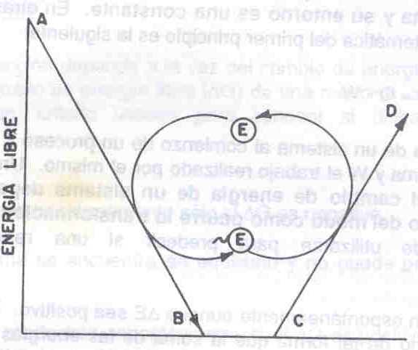

En la célula viva, el principal intermediario o compuesto portador de alta energía (designado ~ (E)) es el adenosintrifostatoo ATP.

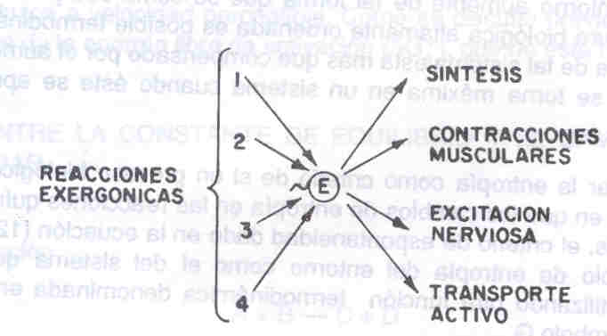

LEYES TERMODINÁMICAS

En termodinámica, un sistema es la materia contenida en una región definida. La materia del resto del universo se denomina entorno. El primer principio de la termodinámica establece que la energía total de un sistema y su entorno es una constante. En otras palabras, la energía se conserva. La expresión matemática del primer principio es la siguiente:

ΔE =E_{B}_E_{A} =Q-W

En donde E_{a} es la energía de un sistema al comienzo de un proceso y E_{b} al final de él. Q es el calor absorbido por el sistema y W el trabajo realizado por el mismo. Un aspecto importante de la ecuación (12-1) es que el cambio de energía de un sistema depende solamente de los estados Inicial y final y no del modo como ocurre la transformación. El primer principio de la Termodinámica no puede utilizarse para predecir si una reacción puede producirse espontáneamente.

Algunas reacciones ocurren espontáneamente aunque ΔE sea positivo. En tales casos, el sistema absorbe calor de su entorno de tal forma que la suma de las energías del sistema y su entorno permanece constante. Es evidente que se necesita una función diferente de ΔE, Una de tales funciones es la entropía (S) que es una medida del grado de desorden o azar de un sistema. La entropía de un sistema aumenta (ΔS es positivo) cuando se hace más desordenado. El segundo principio de la termodinámica establece que un proceso puede producirse espontáneamente soto si la suma de las entropías del sistema y su entorno aumenta.

(ΔS sistema + ΔS entorno) > O para un proceso espontáneo

Nótese que la entropía de un sistema puede decrecer durante un proceso espontáneo en el caso de que la entropía del entorno aumente de tal forma que su suma sea positiva. Por ejemplo, la formación de una estructura biológica altamente ordenada es posible termodinámicamente porque el descenso en la entropía de tal sistema está más que compensado por el aumento de entropía de su entorno. La entropía se torna máxima en un sistema cuando éste se aproxima al equilibrio verdadero.

Una dificultad para utilizar la entropía como criterio de si un proceso biológico puede producirse espontáneamente radica en que los cambios de entropía en las reacciones químicas no se pueden medir fácilmente. Además, el criterio de espontaneidad dado en la ecuación (12-2) requiere que se conozcan tanto el cambio de entropía del entorno como el del sistema que interesa. Estas dificultades se sabrán utilizando otra función termodinámica denominada energía libre que se especifica mediante el símbolo G.

En 1878, Joslah Willard Gibbs creó la función de energía libre combinando el primero y segundo principios de la termodinámica. La ecuación básica es la siguiente:

ΔG= ΔH - T.ΔS

Donde ΔG es el cambio en la energía libre de un sistema que está sufriendo una transformación a presión (P) y temperatura (T) constantes, ΔH es el cambio en entalpia de este sistema y ΔS es el cambio en la entropía del mismo. Nótese que las propiedades del entorno no participan en esta ecuación. El cambio de entalpia viene dado por:

ΔH= ΔE + P. ΔV

El cambio de volumen es pequeño para casi todas las reacciones bioquímicas y por eso ΔH es aproximadamente igual a ΔE. De aquí:

ΔG = ΔE - T. ΔS

Así pues, el ΔG de una reacción depende a la vez del cambio de energía interna y del cambio de entropía del sistema. El cambio de energía libre (ΔG) de una reacción, a diferencia del cambio de energía interna (ΔE), es un criterio valioso para conocer sí dicha reacción puede ocurrir espontáneamente.

- Una reacción se produce espontáneamente sólo si AG es negativo.

- Si ΔG es cero, el sistema se encuentra en equilibrio y no puede producirse cambio neto en ningún sentido.

- Una reacción no puede producirse espontáneamente si ΔG es positivo. Se necesita un aporte de energía libre para producir tal reacción.

Es necesario subrayar aquí otros dos puntos más. Primero, ΔG de una reacción depende únicamente de la energía libre de los productos (sustancias en el estado final) menos la de los recetantes (sustancias en el estado inicial). El ΔG de una reacción es independiente de la vía por la cual transcurre la transformación. El mecanismo de la reacción no tiene efecto sobre ΔG. Por ejemplo, ΔG de la oxidación de la glucosa a CO₂ y H₂O es el mismo independiente de sí la combustión transcurre in vitro o si se produce en la célula por una serie de múltiples etapas catalizadas por enzimas. Segundo, ΔG no suministra información acerca de la velocidad de una reacción. Un ΔG negativo indica que la reacción puede producirse espontáneamente, pero no significa que se produzca a velocidad perceptible. Como se discutió previamente, la velocidad de una reacción depende de la energía libre de activación (AGJ"), que no está relacionada con ΔG.

RELACIÓN ENTRE LA CONSTANTE DE EQUILIBRIO Y EL CAMBIO EN LA ENERGÍA LIBRE ESTÁNDAR

Consideremos la reacción
A + B—C + D La variación de energía libre ΔG será:

ΔG = ΔG" + RT ln(C)*(D)/ (A)*(B)

donde ΔG* es el cambio de energía libre estándar, R la constante de los gases, T es la temperatura absoluta y [A],[B],[C] y [D] son las concentraciones molares (más rigurosamente, las actividades de las sustancias reaccionantes), ΔG' es el cambio de energía libre para esta reacción bajo condiciones estándar - esto es, cuando A,B,C y D están presentes a concentración 1,0 M - Así pues, el ΔG de una reacción depende de la naturaleza de las sustancias reaccionantes [expresada en el término ΔG" de la ecuación (12-6)] y de sus concentraciones [expresadas en el término logarítmico en (a ecuación (12-6)].

Se ha adoptado un convento para simplificar los cálculos de la energía libre para las reacciones bioquímicas. Se define un estado estándar que tiene un pH 7. En consecuencia, la actividad del H+ correspondiente a un pH 7 tiene un valor de 1 en las ecuaciones (12-6) y (12-9). También se toma como 1 la actividad del agua en estas ecuaciones. El cambio de energía libre estándar a pH 7, especificado mediante el símbolo ΔG’. será el utilizado en este libro. Como unidad de energía se utilizará la kilocaloría.

Unidades de energía

La caloría (cal) es el calor necesario para elevar la temperatura de 1 gramo de agua de 14,5 a 15,5 C. La kilocaloría (Kcal) equivale a 1000 cal.
El Julio (J) es el trabajo necesario para aplicar fa fuerza de 1 Newton a lo largo de 1 metro de distancia. El Kilojulio (KJ) equivale a 1000 J. 1 Kcal* 4,184 kJ

La relación entre la energía libre y la constante de equilibrio de una reacción se deduce fácilmente. En el equilibrio, AG = 0. La ecuación (12-6) se transforma entonces en;
0 = ΔG°´ + RT In(C)*(D)/ (A)*(B)
y así,
ΔG°´ = - RT In(C)*(D)/(A)*(B) si (C)*(D)/(A)*(B)=K´eq
entonces,
ΔG°´ = - RT ln K´eq
ΔG°´ = - 2.303 RT log K´eq organizando
K'eq = 10^ (-AG"/l, 36)

Sustituyendo R=1.98x1O"³ Kcal mol'¹ K"¹ y T =298 "K resulta:

K'eq = 10^ (- ΔG°´/ 2.303RT)

cuando ΔG°´ viene expresada en Kcal/mol.

Así pues, la energía libre estándar y la constante de equilibrio de una reacción están relacionadas mediante una expresión sencilla. Por ejemplo, a una constante de equilibrio de 10 le corresponde un cambio en la energía libre estándar de -1,36 Kcal/mol a 25'C.

Relación entre ΔG°´ y K'eq (a 25'C)

K'eq | ΔG°' (Kcal/mol)
10⁻⁵ | 6,82
10⁻⁴ | 5,46
10⁻3 | 4,09
10⁻² | 2,73
10⁻¹ | 1,36
1 | 0
10 | -1,36
10² | -2,73
10³ | -4,09
10⁴ | -5,46
10⁵ | -6,82

Calculemos, a modo de ejemplo, ΔG y ΔG para la isomeración de la dihidroxiacetona fosfato a gliceraldehldo-3-fosfato. Esta reacción se produce en la glicólisis.

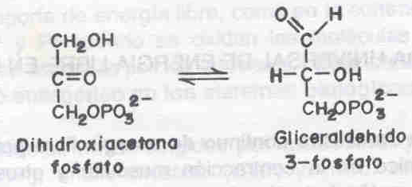

En el equilibrio, la relación de la gliceraldehido-3-fosfato a dihidroxiacetona fosfato es de 0,0475 a 25'C (298 K) y pH 7. De aquí, K'eq = 0,0475. El cambio de energía libre estándar para esta reacción se calcula entonces a partir de la ecuación (12-11):

ΔG°´ = - 2, 3030 RT log K'eq
= - 2,303 x 1,98 x 298 x log (0,0475)
= t 1800 cal/mol =+ 1,8 Kcal/mol.

Calculemos ahora ΔG para esta reacción cuando la concentración inicial de dihidroxiacetona fosfato es 2x10'⁴M y la concentración inicial de glíceraldehído-3-fosfato es 3x10-6 M. Sustituyendo estos valores en la ecuación resulta:

ΔG°´ = 1, 8 Kcal/mol + 2,303 RT log ^{(3xl0^-6} M⁾/ ^{(2xl0^-4} M⁾
= 1,8 Kcal/mol - 2,5Kcal/mol
= - 0,7 Kcal/mol.

Este valor negativo para ΔG indica que la isomerización de la hidroxiacetona fosfato a gliceraldehido -3-fosfato puede producirse espontáneamente cuando estas sustancias están presentes en las concentraciones antes establecidas. Nótese que el AG para esta reacción es negativo aunque AG ' sea positivo. Es importante subrayar que el valor de AG para una reacción puede ser mayor, menor o igual que AG dependiendo de las concentraciones de las sustancias reaccionantes. El criterio de la espontaneidad para una reacción es AG, no AG’.

Un hecho termodinámicamente importante es que el cambio de energía libre total para una serle de reacciones es igual a la suma de los cambios de energía libre de las etapas Individuales. Consideremos las reacciones

A =^= B + C ΔG°´ = + 5 Kcal/mol
B f=*- D ΔG°´ = - 8 Kcal/mol
A =^=^ C + D ΔG°´ = - 3 Kcal/mol

En condiciones estándar, A no puede convertirse espontáneamente en B y C puesto que AG es positivo. Sin embargo, la conversión de B en D, en condiciones estándar, es posible termodinámicamente. Como los cambios de energía libres son aditivos, la conversión de A hasta C y D tiene un AG de -3 Kcal/mol, lo que significa que puede producirse espontáneamente en condiciones estándar. Así pues, una reacción termodinámicamente desfavorable puede ser dirigida por una termodinámicamente favorable. Estas reacciones están acopladas mediante B, el intermediario común. Encontraremos muchos ejemplos de acoplamiento de energía en el metabolismo.

EL ATP COMO MONEDA UNIVERSAL DE ENERGÍA LIBRE EN LOS SERES VIVOS

Los seres vivos necesitan un suministro continuo de energía libre por tres causas principales: la realización de trabajo mecánico en la contracción muscular y otros movimientos celulares, el transporte activo de iones y moléculas y la síntesis de macromoléculas y otras biomoléculas a partir de precursores sencillos. La energía libre utilizada en estos procesos, que mantienen a un organismo lejos del estado de equilibrio, se extrae del entorno. Los seres quimiótrofos obtienen esta energía mediante la oxidación de los alimentos, mientras que los fotótrofos la consiguen captando energía lumínica. La energía libre que se deriva de la oxidación de los alimentos y de la luz se almacena en una molécula especial antes de su utilización para el movimiento, el transporte activo y la biosíntesis. Este transportador especial de la energía libre es el adenosíntrifosfato (ATP). El papel central del ATP en los intercambios de energía de los sistemas biológicos fue advertido por Fritz Lipmann y Hermán Kalckar en 1941.

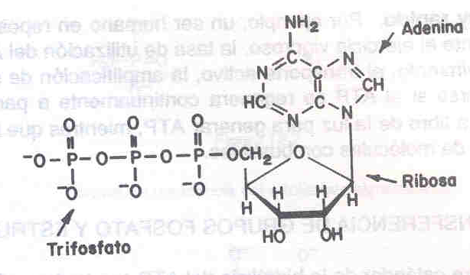

El ATP es un nucleótido que consta de una adenina, una ribosa y una unidad de trifosfato. La forma activa del ATP es normalmente un complejo del ATP con Mn2+ o Mg2+. Al considerar el papel del ATP como un transportador de energía debemos fijarnos en su grupo trifosfato. El ATP es una molécula rica en energía porque su unidad trifosfato contiene dos enlaces anhídrido fosfórico. Cuando el ATP se hidroliza hasta adenosindifosfato (ADP) y ortofosfato (Pi) o cuando se hidroliza hasta adenosinmonofosfato (AMP) y pirofosfato (PPi) se desprende una gran cantidad de energía libre. El ΔG ' para estas reacciones depende de la fuerza iónica del medio y de la concentración de Mg2+ y Ca2+. Utilizaremos un valor de -7,3 Kcal/mol. En las condiciones típicas celulares, el valor real de ΔG de estas hidrólisis es aproximadamente -12 Kcal/mol.
ATP+H₂O →ADP + Pi + H⁺ ΔG°´ = -7,3 Kcal/mol
ATP+H₂O →AMP + PPi + H⁺ ΔG°´ = -7,3 Kcal/mol

El ATP, AMP y ADP son interconvertibles. El enzima adenilato quinasa (llamado también mioquinasa o miocinasa) cataliza la reacción;
ATP+AMP ↔ ADP + ADP
La energía libre liberada en la hidrólisis de un enlace anhídrido del ATP se utiliza para impulsar reacciones que necesitan el aporte de energía libre, como en la contracción muscular. A su vez, se forma ATP a partir de ADP y Pi cuando se oxidan las moléculas combustibles en los seres quimiotrofos o cuando la luz es atrapada por los fototrofos. Este ciclo del ATP-ADP es la forma fundamental de Intercambio energético en los sistemas biológicos.

Algunas reacciones biosintéticas se hallan dirigidas por nucleótidos que son análogos al ATP, es decir, guanosíntrifosfato (GTP), uridíntrifosfato (UTP) y citidíntrifosfato (CTP). Las formas difosfatadas de estos nucleótidos (ver el cap. 11) se designan por GDP, UDP y CDP respectivamente. Hay enzimas que catalizan la transferencia del grupo fosforilo terminal de un nucleótido a otro como en las siguientes reacciones:
ATP + GDP↔ ADP + GTP
ATP + GMP↔ ADP + GDP

El ATP sirve como el principal dador inmediato de energía libre en los sistemas biológicos. En una célula típica, cada molécula de ATP se consume dentro del minuto siguiente a su formación. El recambio del ATP es muy rápido. Por ejemplo, un ser humano en reposo consume unos 40 kg de ATP en 24 horas. Durante el ejercicio vigoroso, la tasa de utilización del ATP puede alcanzar los 0,5 kg por minuto. El movimiento, el transporte activo, la amplificación de señales y la biosíntesis solamente pueden producirse si el ATP se regenera continuamente a partir del ADP. Los seres fotótrofos extraen la energía libre de la luz para generar ATP, mientras que los quimiótrofos forman ATP mediante la oxidación de moléculas combustibles.

POTENCIAL DE TRANSFERENCIA DE GRUPOS FOSFATO Y ESTRUCTURA DEL ATP

Comparemos la energía libre estándar de la hidrólisis del ATP con la de un éster fosfórico tal como el glicerol-3- fosfato.

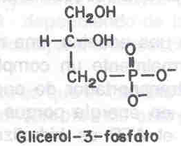

ATP + H20 ↔ ADP + Pi + H⁺ ΔG°´ = -7,3 kcal/mol
Glicerol-3-fosfato + H₂0 ↔ glicerol + Pi + ΔG°´ = -2,2 Kcal/mol

La magnitud de ΔG°´ para la hidrólisis del glicerol-3-fosfato es mucho menor que la del ATP. Esto significa que el ATP tiene una tendencia más fuerte a transferir su grupo fosfórico terminal al agua que la del glicerol-3-fosfato. En otras palabras, el ATP tiene un mayor potencial de transferencia de grupos fosfato que el glicerol-3-fosfato.

¿Cuál es la base estructural del elevado potencial de transferencia de grupos fosfato del ATP? Se deben examinar las estructuras del ATP y de sus productos de hidrólisis ADP y Pi para contestar esta pregunta, puesto que el AG depende de la diferencia en las energías libres de los productos y sustancias reaccionantes. A este respecto, se demostró que eran importantes dos factores: la repulsión electrostática y la estabilización por resonancia. A pH 7, la unidad trifosfato del ATP tiene cuatro cargas negativas. Estas cargas se repelen fuertemente entre sí porque están muy próximas. La repulsión electrostática entre estos grupos cargados negativamente se reduce cuando se hidroliza el ATP. El otro factor que contribuye al alto potencial de transferencia de grupos del ATP es que el ADP y el Pi poseen una estabilidad por resonancia mayor que la del ATP. Por ejemplo, el ortofosfato tiene varias formas de resonancia de energía similar. En contraposición, la porción terminal del ATP tiene menos formas de resonancia significativa por grupo fosfato. Es poco probable que se produzcan las formas del tipo que se muestran porque los dos átomos de fósforo compiten por los pares de electrones del oxígeno. Además, existe una carga positiva sobre un átomo de oxígeno adyacente a un átomo de fósforo positivamente cargado, lo cual es desfavorable electrostáticamente.
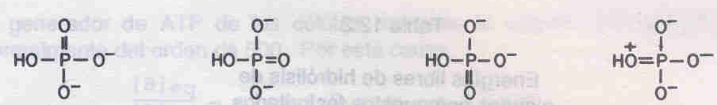

En los sistemas biológicos existen varios compuestos que poseen un elevado potencial de transferencia de grupos fosfato. De hecho, algunos de ellos tales como el fosfoenolpiruvato, el acetil-fosfato y la creatina fosfato tienen un potencial de transferencia de grupos mayor que el del ATP. Esto significa que el fosfoenolpiruvato puede transferir su grupo fosfórico al ADP para formar ATP. De hecho, éste es uno de los procedimientos mediante los cuales se genera ATP durante la degradación de los azúcares. Es significativo que el ATP tenga un potencial de transferencia de grupos que es intermedio entre el de las moléculas fosforiladas biológicamente Importantes {tabla 12.2). Esta posición intermedia capacita al ATP para funcionar eficientemente como transportador de grupos fosfóricos.
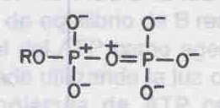

Se denomina frecuentemente al ATP como compuesto de fosfato de alta energía y sus enlaces fosfoanhidridos se describen como enlaces de alta energía. Debe hacerse notar que no existe nada especial en los enlaces por sí mismos. Son enlaces de alta energía en el sentido de que liberan gran cantidad de energía libre cuando se hidrolizan, por las razones dadas anteriormente. El término de Lipmann "enlace de alta energía" y su símbolo ~P para un compuesto que tenga un alto potencial de transferencia de grupos fosfato son notaciones claras, concisas y útiles. De hecho, el signo de Lipmann hizo mucho para estimular el interés por la bioenergética.

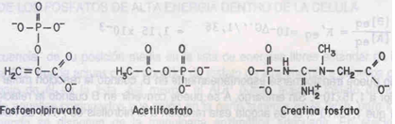

Energías libres de hidrólisis de algunos compuestos fosforilados y del acetil-coenzima A.

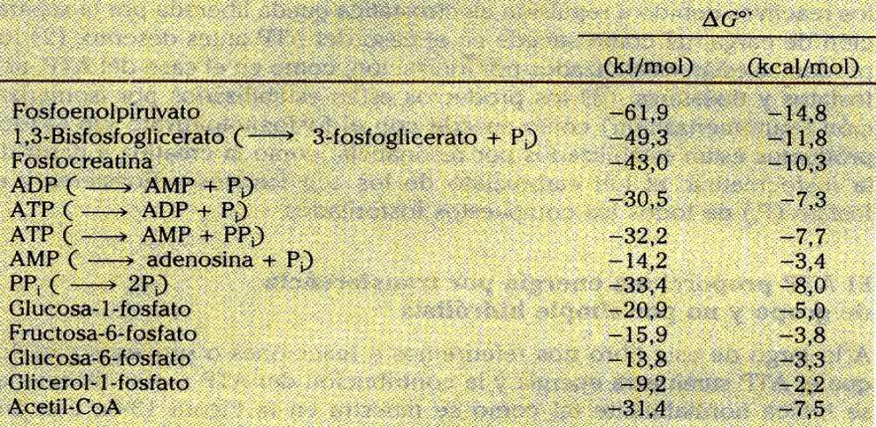

PAPEL DE LOS FOSFATOS DE ALTA ENERGÍA DENTRO DE LA CÉLULA

Como consecuencia de su posición media en la lista de energías libres estándar de la hidrólisis, el ATP puede actuar como donador de fosfato de alta energía a aquellos compuestos que están abajo de él en la lista. Así mismo, el ADP puede aceptar fosfato de alta energía proveniente de aquellos compuestos que estén en la parte superior de la tabla, para formar ATP, siempre y cuando se disponga de la maquinaria enzimática adecuada. En efecto, un ciclo ATP/ADP conecta estos procesos que generan ~P a las reacciones que lo utilizan.

Los procesos que alimentan enlaces ~P a este ciclo pueden dividirse en cuatro grupos principales. La fuente cuantitativa mayor de ~P en los organismos aerobios procede de reacciones catalizadas por la ATP-sintetasa, la cual invierte en forma efectiva la hidrólisis del ATP. La energía libre para conducir este proceso deriva de la oxidación en la cadena respiratoria que se realiza en el interior de la mitocondria. Este proceso, denominado fosforilación oxldatlva, forma parte del mecanismo celular que opera para lograr la conservación de energía o la captación de la misma. Esta captación de energía también se produce por el catabolismo de la glucosa a ácido láctico en la serie de reacciones conocidas como la vía Embden-Meyerhof de la glucólisis, en donde (como ya vimos) por mol de glucosa metabolizada hay formación neta de dos grupos fosfato de alta energía, que producen dos moles de ATP a partir de ADP. Los procesos químicos que dan por resultado esta formación neta de ATP comprenden la incorporación de Pi al 3- osfogliceraldehído, el cual después de la deshidrogenación forma 1,3- fosfoglicerato. Este compuesto contiene un fosfato,

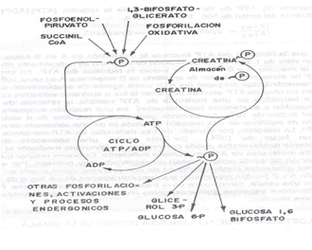
de alta energía que a su vez reacciona con el ADP para formar ATP. Debido a cambios moleculares ulteriores se forma otro intermediario, el fosfoenolpiruvato, que contiene un fosfato de alta energía el cual se transfiere nuevamente al ADP para formar más ATP. Mayor captación de energía ocurre en el paso catalizado por la succiniltiocinasa en el ciclo del ácido cítrico, al liberarse fosfato de alta energía adicional.
Otro grupo de compuestos actúa como formas de almacenamiento de fosfato de alta energía. En éste se incluye a la fosfocreatina (fosfágeno), que existe en el músculo y en el cerebro de los vertebrados, y la fosfoarginina, que sólo ocurre en el músculo de los invertebrados.

En la figura se representa la reacción de transferencia del fosfato de alta energía entre el ATP y la creatina. En condiciones fisiológicas, esta reacción permite que las concentraciones del ATP se mantengan en el músculo, aunque esté utilizándose rápidamente, porque la fosfocreatina sirve como fuente de energía para la contracción muscular.
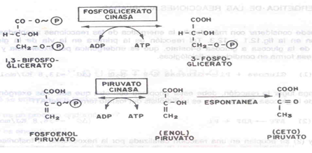
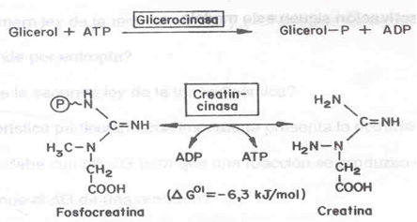

Por otra parte cuando el ATP es abundante su concentración puede ser suficiente para que se produzca la reacción inversa y el nivel de fosfocreatina se eleva de modo sustancial para funcionar como almacén de fosfato de alta energía. Cuando el ATP actúa como donador de fosfato para formar aquellos compuestos de menor energía libre de la hidrolisis, el grupo fosfato es convertido invariablemente en otro de baja energía, por ejemplo:

Glicerol + ATP ↔ Glicerol-P + ADP

BIOENERGÉTICA DE LAS REACCIONES ACOPLADAS

Ahora se puede considerar con más detalle la energética de las reacciones acopladas. Tal reacción es la primera en la vía de la glucolisis, la fosforilacion de la glucosa a glucosa-6-fosfato, que es endergónica por excelencia y podría no proceder en esa forma en condiciones fisiológicas.

(1) Glucosa + Pi → Glucosa-6-P + H₂O ΔG°´ = 13,8 Kj/mol

Para que tenga lugar la reacción, debe ser acoplada con otra que sea más exergónica que la fosforilacion de la glucosa. Tal reacción es la hidrolisis del fosfato terminal del ATP

(2) ATP → ADP + Pi ΔG°´ = -36,8 Kj/mol

Cuando ambas reacciones se acoplan en una reacción catalizada por la hexosinasa, la fosforilacion de la glucosa avanza fácilmente a una reacción altamente exergónica que en condiciones fisiológicas dista mucho del equilibrio y por lo tanto es irreversible para procesos prácticos.

Glucosa + ATP → Glucosa-6-P + ADP ΔG°´ = -23.0 Kj/mol

Muchas de estas reacciones siguen este modelo.

Potenciales eléctricos estándar de algunas sustancias de interés Bioquímico (soluciones acuosas a 25ºC y pH 7.0)
REACCIÓN | E₀ '
Ferrodoxina(ox)/ Ferrodoxina(red)cloroplastos | -0,432
H⁺/ H₂ | -0.420
NADP ⁺ / NADP + H⁺ | -0.324
NAD⁺ / NADH + H⁺ | -0.320
Piruvato / Lactato | -0.180
Acetaldehido / Etanol | -0.160
Oxalacetato / L - malato | -0.166
Flavoproteina (ox) / Flavoproteina (red) | -0.060
Coenzima Q (ox) / Coenzima Q (red) | +0.010
Citocromo C (ox) / Citocromo C (red) | +0.260
Citocromo Oxidasa (ox) / citocromo oxidasa (red) | +0.550
½ O₂ / H₂O | +0.820

En el cuadro de arriba el reductor más fuerte es el par Ferrodoxina (ox)/Ferrodoxina (red) con -0,432 voltios y el más oxidante el par 1/2 O₂ / H2O con + O, 820 voltios.
RESERVAS ENERGÉTICAS DEL ORGANISMO

Una reserva energética es la acumulación de diferentes substratos bajo una forma específica que contienen dos fines principales: el primero sería preservar la energía química dentro del organismo, y el segundo otorgar esa energía química contenida en sus moléculas para la formación de compuestos intermediarios especiales, de alta contenido energético los cuales actúan como reservorio de baja cuantía, pero fundamentalmente como transportadores de la energía a utilizar directamente en la realización de trabajo en la célula. Este compuesto intermediario rico en energía es el adenosín trifosfato (ATP).

CARACTERÍSTICAS DE UNA RESERVA ENERGÉTICA IDEAL:

Si se enumeran las características más relevantes que transformarían a un determinado substrato en una reserva energética ideal para la realización de ejercicio físico no podríamos dejar de enumerar cuatro aspectos fundamentales:

- La molécula debe poseer una gran cantidad de energía sobre unidad de peso.

- El substrato debe poseer una rápida conversión a combustible oxidable.

- Ésta sustancia debe ser osmóticamente inactiva.

- La oxidación de la reserva no debe generar alteraciones metabólicas.

HIDRATOS DE CARBONO:

Los hidratos de carbono o carbohidratos son compuestos ternarios conformados por carbono, oxígeno e hidrogeno. La forma de reserva de los hidratos de carbono en el organismo humano es a través del glucógeno, el mismo se almacena principalmente en el hígado (100 grs.) y en el tejido muscular (entre 200 y 300 grs.). Cabe mencionar que estas reservas de carbohidratos son muy escasas debido a que su cantidad total en el organismo representa entre unas 1.500 a 2.000 Kcal. de energía, las cuales no alcanzarían para terminar una maratón de 42 km. Utilizando las cuatro variables anteriormente mencionadas para valorar la utilidad de los carbohidratos como sustrato energético, nos encontraremos con:

1-Los carbohidratos poseen una muy baja cantidad de energía por unidad de peso debido a que en el organismo humano 1 gramo de glucógeno se almacena junto a 2,75 gramos de agua, esto hace que sea un depósito de energía relativamente ineficiente debido que solo aporta 1,06 Kcal. por gramo de glucógeno almacenado, versus las 4,2 Kcal. que aportan los hidratos de carbono no hidratados.

2-Una ventaja de los hidratos de carbono como reserva energética es que los mismos poseen (como analizaremos más adelante en este apartado) una rápida conversión a combustible oxidable.

3-Un punto desfavorable de los carbohidratos como quedó analizado en el punto número 1 es que los mismos distan mucho de ser osmóticamente inactivos, debido a que atraen 2,75 grs. de agua por cada gramo de glucógeno almacenado.

4-Otro problema relacionado con este combustible es que puede generar alteraciones metabólicas debido a la producción de ácido láctico el cual debido a su bajo pka de 3,9 se disocia de un H produciendo una disminución en el pH con posteriores alteraciones sobre el organismo, las cuales serán analizadas dentro del apartado de glucólisis anaeróbica en efectos de la acumulación masiva del ácido láctico.

GRASAS:

Las grasas son al igual que los carbohidratos compuestos ternarios conformados por carbono, oxígeno e hidrogeno. Las mismas constituyen el principal substrato energético durante el ejercicio de largo aliento y baja intensidad. La forma de reserva de las grasas en los humanos se hace en forma de triglicéridos principalmente en el tejido adiposo, aunque también existe una reserva menor de triglicéridos en el tejido muscular. La reserva total de ácidos grasos en el organismo representan aproximadamente unas 90.000 a 110.000 Kcal., las cuales constituyen la principal reserva energética del organismo.
Si realizamos un análisis de las grasas como reserva energética utilizando las cuatro variables mencionados al principio, obtendremos los siguientes datos:

1-Las grasas debido que poseen un reducido contenido de agua poseen una relación energía / peso superior al 90%, debido a que un gramo de grasa va a producir 9,4 Kcal. en su oxidación.

2-Una desventaja de las grasas como reserva energética es su lenta conversión a combustible oxidable, como se analizará más adelante.

3-Como se mencionó en el punto número 1 los triglicéridos se almacenan casi en ausencia de total de agua por lo tanto son osmóticamente inactivos.

4-Por último los ácidos grasos no producen alteraciones metabólicas durante su oxidación.

Éste combustible debido a las características anteriormente mencionadas (es la reserva energética de mayor contenido dentro del organismo, contiene una alta energía sobre unidad de peso, es osmóticamente inactiva y se oxida totalmente a dióxido de carbono y agua, moléculas que no producen alteraciones metabólicas) conforma la reserva energética más eficiente del organismo, teniendo como desventaja su lenta conversión a combustible oxidable para la realización de trabajo(ATP), aspecto que puede ser mejorado a través del entrenamiento.

PROTEINAS:

Las proteínas al contrario de las grasas y los hidratos de carbono son compuestos cuaternarios que están constituidas por carbono, oxígeno, hidrogeno y nitrógeno y son después del agua el constituyente más abundante del organismo humano. Pero más allá de ser abundante su cuantía en el organismo, el ser humano no posee un depósito energético proteico ya que las proteínas poseen un rol funcional dentro del organismo. Por ésta razón no se puede someter a las proteínas al mismo análisis anteriormente realizado con los carbohidratos y las grasas.

Teniendo en cuenta éstos aspectos debe quedar debidamente explícito que más allá de que las proteínas no conformen una reserva energética específica en el organismo, las mismas pueden oxidarse y formar energía; la oxidación de1gr. de proteína en la bomba calorimétrica* produce 5,6 Kcal., pero la producción energética de las proteínas dentro del organismo humano va a ser de aproximadamente 4,6 Kcal., esto es debido a la imposibilidad que tiene el organismo de oxidar el nitrógeno perdiéndose el 17% de la energía que contiene la misma.

Por las razones anteriormente citadas se les otorga a las proteínas un rol funcional primario y energético secundario pudiendo llegar a producir hasta un 10% de la energía total en el ejercicio físico sobre todo si los depósitos de carbohidratos son escasos.

FOSFOCREATINA:
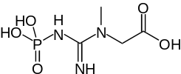

La fosfocreatina se encuentra conformada por un aminoácido que es la creatina unido mediante un enlace muy rico en energía a un fósforo, la misma se caracteriza por ser la reserva que mayor cantidad de energía produce en unidad de tiempo pero su contenido en el organismo es muy bajo. La fosfocreatina se encuentra localizada dentro de las diversas fibras musculares, siendo mayor su contenido en las fibras explosivas (tipo IIb). Para analizar las características de ésta reserva energética utilizaremos los cuatro puntos con los que se analizaron los carbohidratos y las grasas:

1-La fosfocreatina posee una alta energía sobre unidad de peso debido a que el enlace de alta energía que une a éste aminoácido con el fósforo posee unas 14 Kcal., las cuales constituyen el doble de la energía que posee el enlace terminal de ATP.
2-Este sustrato posee una altísima velocidad de transformación a combustible oxidable.

3-Numerosos trabajos científicos evidencian que después de un período de carga de suplementación con monohidrato de creatina (que produce un aumento en la cantidad de creatina libre y fosfocreatina) se produce un incremento en el peso corporal, la hipótesis* largamente más aceptada que se utiliza para la explicación de este fenómeno expide que ocurre un incremento en la retención de agua causado por un aumento en la tasa de creatina total de lo cual se deduce que éste substrato no sería osmóticamente inactivo.

4-El último punto a tener en cuenta es que la energía que produce la creatina durante el proceso de la formación de ATP no forma ningún tipo de desecho metabólico.

Cabe aclarar que esta hipótesis de un aumento en la retención de agua por un incremento en la tasa de creatina total todavía no ha sido debidamente corroborada.

La bomba calorimétrica es un dispositivo diseñado para la medición de la liberación de energía por diferentes nutrientes, en la cual se colocan diversos alimentos en su interior los que son quemados y la cantidad de calor de combustión que producen calienta un volumen conocido de agua que rodea el calorímetro, el resultado de la multiplicación de la elevación de la temperatura por el volumen del agua va a dar como resultado la energía química contenida en los diversos nutrientes. Al contrario de las proteínas tanto los carbohidratos como las grasas producen la misma cantidad de energía en la bomba calorimétrica que en el organismo debido a que éstos dos combustibles se encuentran en ausencia de nitrógeno y solo contienen C, H y O que pueden oxidarse totalmente éstas dos estructuras anteriormente mencionadas.

Conclusiones generalizadoras

El metabolismo se divide en dos: anabolismo y catabolismo. Estos 2 procesos son contrarios, pero se complementan y no pueden existir el uno sin el otro. El catabolismo posibilita la formación de ATP y la oxidación de compuestos de mayor complejidad estructural en compuestos más simples, mientras que el anabolismo parte de moléculas sencillas y las transforma en sustancias más complejas, pero requiere del potencial reductor de los cofactores reducidos que se forman como productos del catabolismo y de la energía contenida en el ATP. En el metabolismo la inmensa mayoría de las reacciones están catalizadas por enzimas, y además, ocurren en secuencias en las que al menos uno de los pasos está regulado y es irreversible.

Estas vías metabólicas, si son cerradas, son denominadas ciclos metabólicos. Las vías metabólicas se regulan al alterarse la actividad o cantidad de alguna enzima, y también al verse controlado el paso a través de una membrana de algún metabolito involucrado en la vía en cuestión.

Las vías metabólicas no ocurren independientemente unas de otras, sino que se interrelacionan, lo que integra al metabolismo en un proceso único. La constancia de las transformaciones paso a paso, es lo que ha permitido que se hable del principio de los cambios graduales; la posibilidad de inversión de vías y reacciones y la relación de unas vías con otras, ha permitido plantear el principio de la reciprocidad; y la regulación, el de la máxima eficiencia y economía.

La bioenergética es el estudio cuantitativo de las relaciones y conversiones de energía en los sistemas biológicos. Las transformaciones biológicas de energía obedecen las leyes de la termodinámica. La fuerza motriz neta de una reacción es la variación de energía libre, que representa el efecto neto de la entalpía y la entropía (ΔG= ΔH - T.ΔS). Las células necesitan fuente de energía libre para realizar trabajo.

El ATP es el vínculo químico entre el anabolismo y el catabolismo. Su conversión exergónica en ADP y Pi o en AMP o PPi está acoplada a un gran número de reacciones y procesos endergónicos. Mediante las transferencias de grupos fosfatos el ATP proporciona la energía para las reacciones anabólicas y procesos que la requieran.

Las células contienen otros metabolitos con energía libre de hidrólisis grande y negativa, como el fosfoenolpiruvato, el 1,3-bifosfoglicerato y la fosfocreatina. Estos compuestos de alta energía, al igual que el ATP, tienen un elevado potencial de transferencia del grupo fosfato.

MOTIVACIÓN DE LA PRÓXIMA ACTIVIDAD

En este encuentro se han abordado cuestiones generales del metabolismo. En las próximas actividades el debate se centrará en procesos metabólicos específicos de la respiración aerobia y la síntesis de glucosa.

ORIENTACIÓN DE LA PRÓXIMA ACTIVIDAD

Se orienta el Seminario 6 Glucólisis, el Seminario 7 Ciclo de Krebs, cadena respiratoria y fosforilación oxidativa; y el Seminario 8 Gluconeogénesis. Se les entrega los temas para que en su estudio independiente trabajen en la preparación de los mismos.

